Nota à imprensa

Darcy Pacheco aumenta capacidade com novo LTM 1750-9.1

⸺
- A empresa de movimentação de cargas e transportes especiais optou por um Liebherr LTM 1750-9.1 devido a sua alta capacidade de içamento em grandes raios
- LTM 1750-9.1 equipado com extensões de lança e luffing jib de 91m
- Primeira operação do guindaste de 800 toneladas: manutenção de usina termoelétrica
A empresa de movimentação de cargas e transportes especiais Darcy Pacheco Soluções de Peso recebeu seu mais novo guindaste móvel sobre pneus: o gigante LTM 1750-9.1 com capacidade de carga de 800 toneladas chegou ao Brasil no dia 10 de junho. Aqui o guindaste móvel de nove eixos estreia suas operações na manutenção de uma usina termoelétrica no nordeste do país. A Darcy Pacheco encomendou o guindaste de alta capacidade de carga com extensões de lança telescópica e 91 metros de luffing jib.
Ehingen (Donau), (Alemanha), 30 de agosto de 2021 – A manutenção industrial demanda cada vez mais equipamentos capazes de operar em áreas mais restritas. O que antes poderia ser feito facilmente com guindastes sobre esteiras, pela sua alta capacidade de carga a grandes raios, agora, muitas vezes precisa de máquinas mais compactas e, ao mesmo tempo, mais potentes. “Quando optamos pelo LTM 1750-9.1, estávamos com suas altas capacidades de carga a grandes raios em mente”, destaca Eduardo Silva diretor de manutenção da Darcy Pacheco. “Com esse guindaste de 800 toneladas, conseguimos realizar serviços que antes realizávamos com guindastes sobre esteiras, nos beneficiando da maior mobilidade e possibilidade de operação em locais mais restritos”, complementa. O guindaste sobre pneus LTM 1750-9.1 irá operar majoritariamente na manutenção de plantas industriais, como petroquímicas, indústria de celulose e manutenção de parques eólicos.
O guindaste sobre pneus LTM 1750-9.1 da Darcy Pacheco chegou ao Brasil equipado com o exclusivo sistema Liebherr VarioBase. Com este sistema de patolamento variável, o trabalho do guindaste é garantido através do sistema de controle LICCON mesmo quando as patolas do guindaste não estão totalmente estendidas, por exemplo, em áreas restritas. O guindaste de 800 toneladas também possui ECOdrive: O modo eco proporciona um modo de direção com economia combustível e redução de ruído.
“Nossa parceria com a Liebherr já contabiliza anos. Já contávamos com guindastes sobre pneus de 100t a 500t e guindastes sobre esteiras de 400t a 750t em nossa frota. Agora aumentamos a capacidade com esse modelo sobre pneus de 800 toneladas”, destaca Eduardo Silva sobre a aquisição do novo LTM 1750-9.1. “Estamos animados com as possibilidades que esse guindaste oferece. Além disso, o suporte técnico, a qualidade dos produtos e ótimo relacionamento que temos com a Liebherr sempre são fatores que levamos em consideração na hora da decisão pelo fabricante”.
Sobre a Darcy Pacheco
O Grupo Darcy Pacheco foi fundado em 1977 e é composto por três empresas - a Darcy Pacheco Soluções de Peso é especializada em trabalhos de içamento de todos os tipos, a DPS Wind é especializada na instalação e manutenção de parque eólicos e a Pacheco Logística na prestação de serviços de transporte pesado e especial. Os três irmãos e fundadores da empresa, Adauri, Ademilson e Adaureci Silva, passam ao conselho do grupo e Eduardo, Cristine, Guilherme e Juliano Silva passam a administrar o Grupo que conta com mais de 800 colaboradores.
Além de outras máquinas, a frota da Darcy Pacheco Soluções de Peso inclui guindastes móveis telescópicos com capacidades de içamento de até 800 toneladas e guindastes sobre esteiras com capacidades de içamento de até 750 toneladas.

Sobre Liebherr-Werk Ehingen GmbH

Liebherr-Werk Ehingen GmbH é líder na fabricação de guindastes móveis sobre esteira e pneus. A variedade de guindastes móveis estende-se de guindastes de 2 eixos e 35 toneladas, até guindastes de serviços pesados de 1.200 toneladas com chassi de 9 eixos. Os guindastes de lança treliçadas sobre pneus ou esteiras proporcionam capacidades de elevação de até 3.000 toneladas. Com sistema universal de lança e equipamentos extensivos adicionais, eles podem ser vistos em ação em obras de construção em todo o mundo. A fábrica de Ehingen tem uma equipe de 3.600 colaboradores. Com serviço abrangente e global garante a alta disponibilidade dos guindastes móveis sobre esteiras e pneus. Em 2020, a fábrica da Liebherr em Ehingen registrou um volume de negócios de €2 bilhões.

Sobre o Grupo Liebherr

O Grupo Liebherr é uma companhia de tecnologia de gestão familiar, com uma variedade de produtos altamente diversificada. A empresa é uma das maiores fabricantes de máquinas de construção do mundo, e, além disso, oferece vários outros produtos de alta qualidade e orientados ao cliente. O Grupo engloba hoje mais de 140 empresas em todos os continentes, emprega cerca de 48.000 colaboradores e gerou, em 2020, um total de vendas de mais de €10,3 bilhões. Desde sua fundação no ano de 1949, no sul da Alemanha, em Kirchdorf an der Iller, a Liebherr tem o objetivo de contribuir para a inovação tecnológica trazendo soluções sem paralelo na indústria para seus clientes.

Images
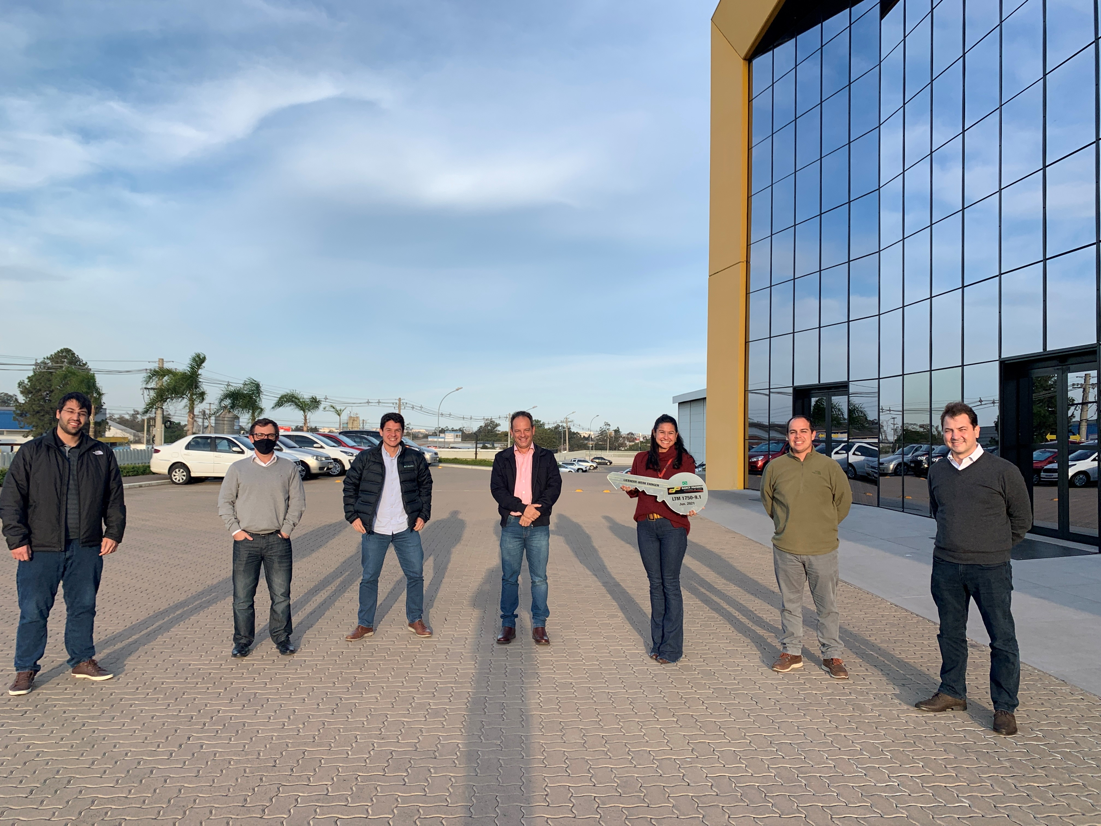
liebherr-ltm-1750-9-1-darcy-pacheco-group.jpg
Esquerda para direita.: Juliano Silva (Darcy Pacheco Group), Heron Gayean (Liebherr Brasil Eireli), Guilherme Silva (Darcy Pacheco Group), Juliano Villela (Liebherr Brasil Eireli), Cristine Silva (Darcy Pacheco Group), Eduardo Silva (Darcy Pacheco Group) e Rene Porto (Liebherr Brasil Eireli).

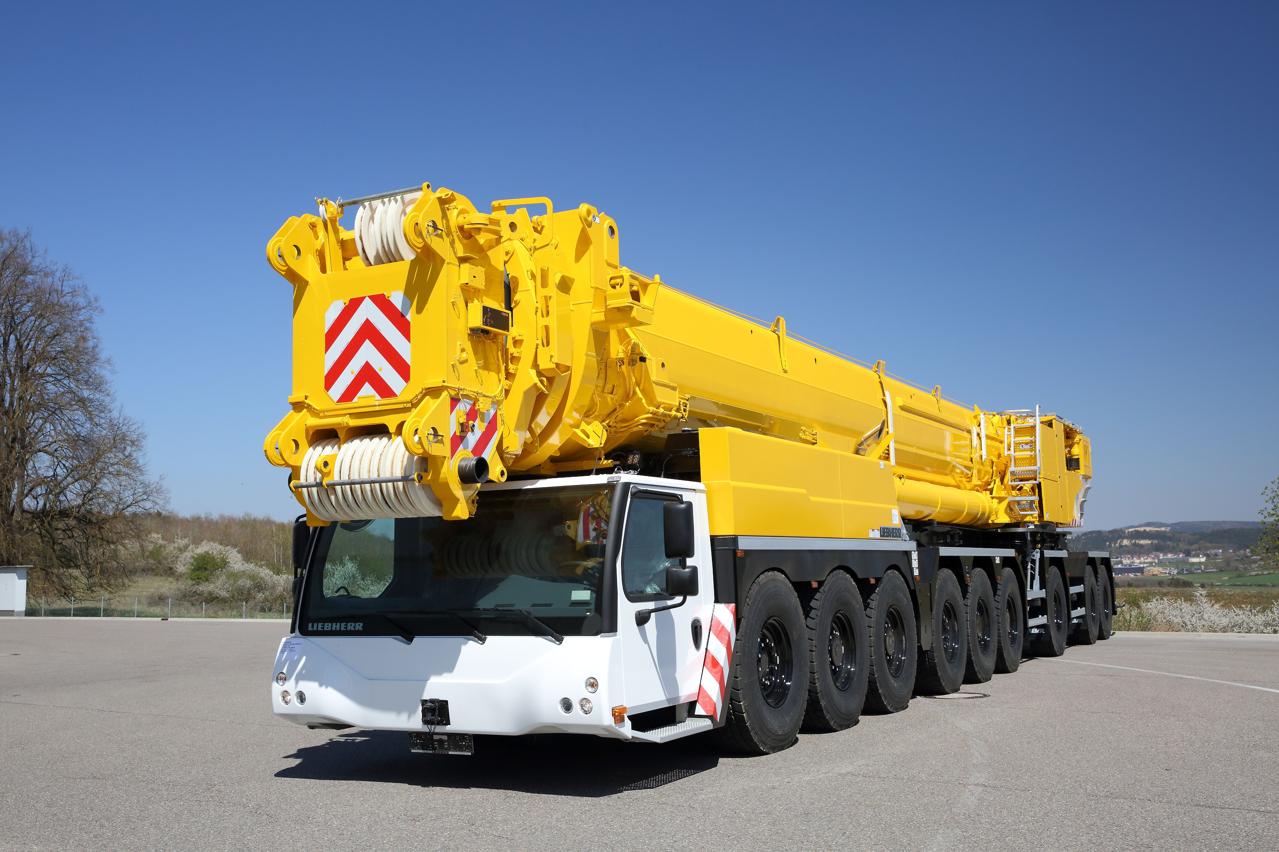
liebherr-ltm-1750-9-1-darcy-pacheco-crane.jpg
O novo LTM 1750-9.1 da Darcy Pacheco traz altas capacidades de carga e tecnologia de ponta para o Brasil.

Pessoa de contato
Wolfgang Beringer
Marketing and Communication
Phone: +49 7391/502-3663
Email: wolfgang.beringer@liebherr.com
Publicado por
Liebherr-Werk Ehingen GmbH
Ehingen (Donau) / Germany
www.liebherr.com

